《流体输配管网》复习题
一、填空题
1、燃气储配站有三个功能： 、 和 。
2、供热管网主干线水力计算时，采用的平均比摩阻越大，需要的管径越 ，运行费用越 ，水力稳定性越 。
3、热水供暖系统水压曲线的位置，取决于 和 。
4、泵或风机的最佳工作区一般为 的区域。
5、最不利环路应选 最大的环路。
6、空调水系统冷冻水泵全部采用变速泵，两种压差控制方式中 的方法更加节能。
7、通风空调空气输送管网，沿流动方向风道内的全压 ，静压 。
8、在建筑排水系统中，随着排水流量的不断增加，立管中水流状态依次经历 、
. 、 等三种流动状态。
9、离心式的泵或风机的损失主要有 、 、 和
. 。
10、离心式泵与风机的损失大致可分为： 、 、 、
. 等，其中 引起泵与风机扬程和全压的降低， 引起泵与风机流量的减少， 和 则引起耗功增多。
11、泵的入口与管网系统的连接有三个基本要求： 、 、 。
12、离心式风机的出口安装角$β$₂ 是前向型叶片，$β$₂ 是后向型叶片。
13、切削叶轮调节的第一切削定律的性能关系为： ， ，
. ，泵与风机性能调节的另两种主要调节方式是： 、 。
14、举出管网系统的三种定压式： 、 、气体定压。
二、选择题
1、异程式热水采暖系统的水平失调是有下列哪个原因造成的？
A、热压作用 B、自然循环作用压力不同
C、并联环路的阻力相差较大 D、散热器在立管中的连接方式不同
2、机械循环热水采暖系统的重力循环作用压力与下列哪个因素无关？
A、供回水温度 B、供回水密度
C、散热器距热源的距离 D、系统作用半径
3、当外网的静压线低于用户的充水高度时，用户与外网可考虑下列哪种连接方式？
A、直接连接 B、间接连接
C、直接连接，回水管设加压泵 D、加混合水泵的直接连接
4、某热水供热系统有5个采暖热用户，若关闭其中任何一个用户，下列哪个说法是错误的？
A、其他四个用户流量按同一比例变化 B、其他四个用户流量均增加
C、系统的总阻力增大，总流量减小 D、其他四个用户的室温均升高
5、热水供热系统某用户阀门关闭后，该用户处供回水管的资用压差的情况如何？
A、减小 B、增大 C、等于零 D、不变
6、当空调冷冻水系统中某阀门关小时，循环水泵的工作点在性能曲线图中的情况如何？
A、向左上方移动 B、向右下方移动 C、不变 D、向左下方移动
7、如图所示，某空调冷冻水系统为异程式，共连接5个相同的空气处理机组，每个机组的流量均为80m³/h、计算压力损失均为80kPa（包括连接主干管前的入口管段，但不包括平衡阀的阻力），冷源设备内部至最远机组的供回水干管及平衡阀的阻力损失为200kPa，系统的总阻抗为多少？单位为Pa/(m³/h)²
A、1.75×10⁻³ B、2.73 C、1.75 D、2.73×10⁻³
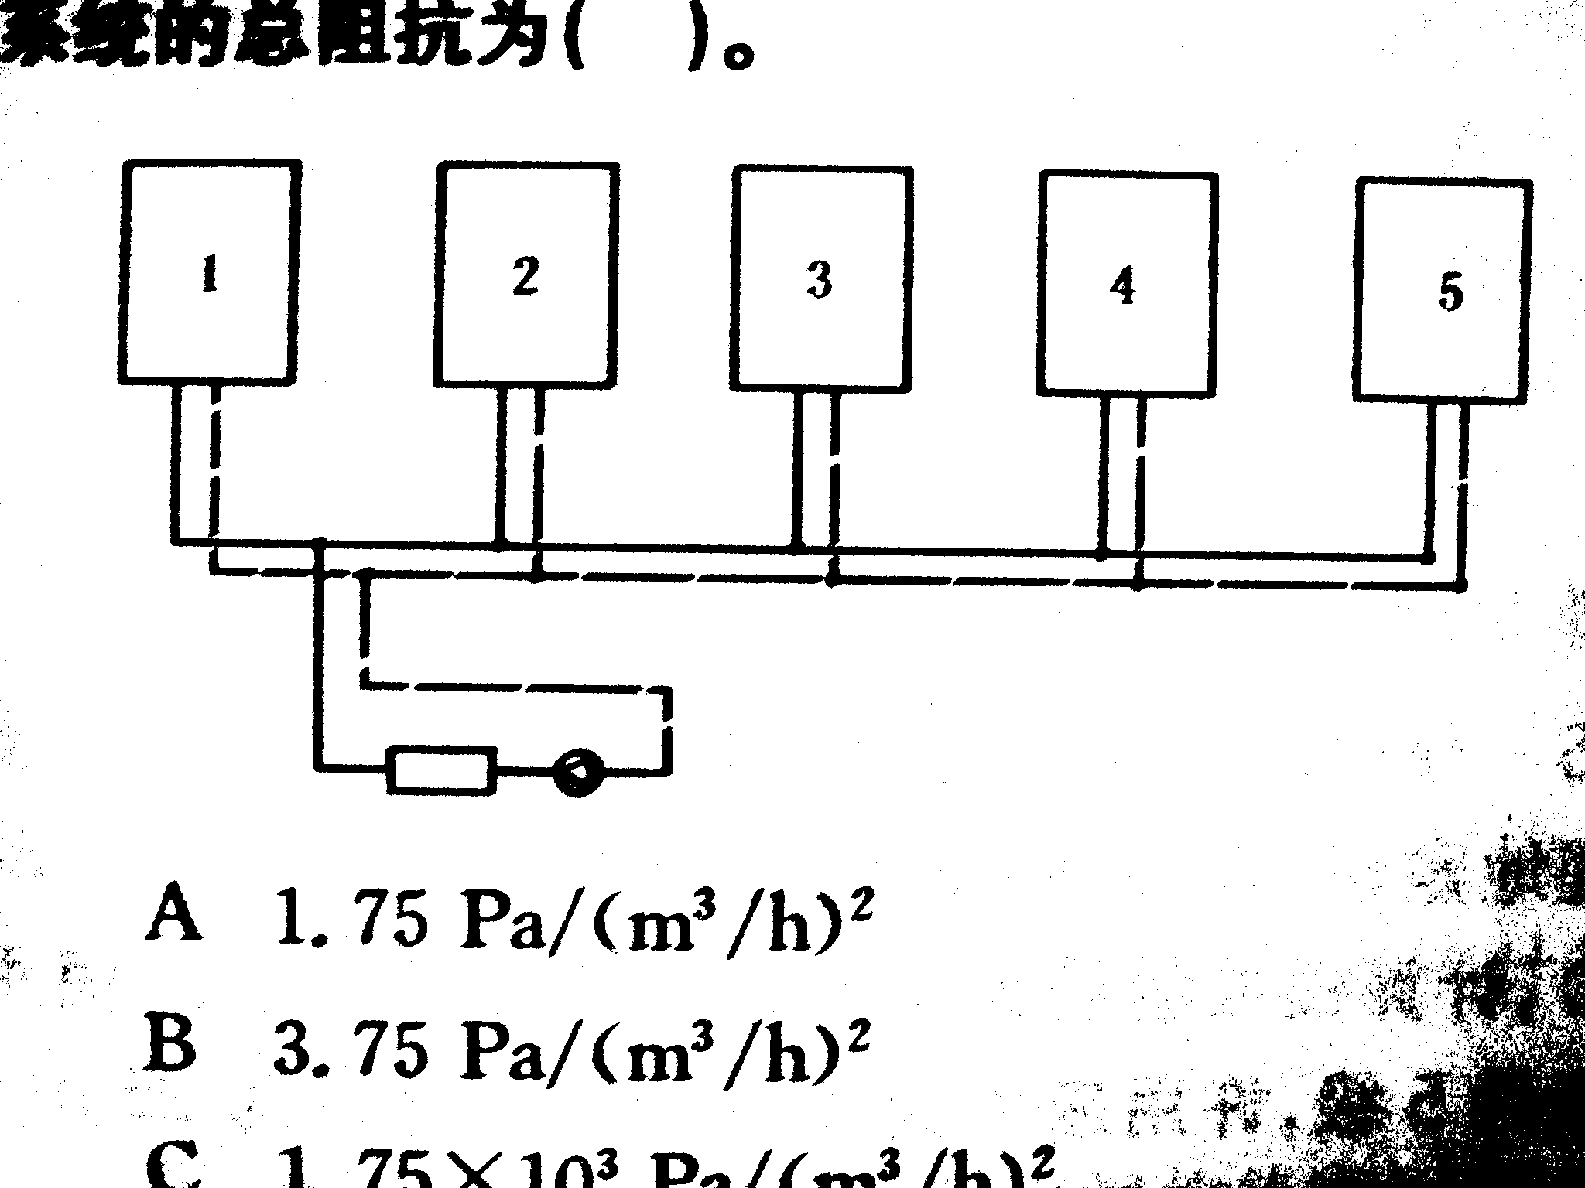

8、热水供热系统主干线的总长度为1000m，平均比摩阻为60Pa/m，局部损失与沿程损失的估算比值为0.3，热用户的作用压差为2m，求热用户的水力稳定度。
A、0.45 B、0.55 C、0.65 D、0.75
9、随着并联泵或风机台数的增多，总流量增量的幅度如何变化？
A、变大 B、变小 C、先变大后变小 D、不变
10、泵在开式管网上工作时，其所需扬程等于？
A、管网的流动阻力
B、管网的最高点与最低点的高差与整个管路系统的阻力损失之和
C、补水池与压力容器的高差、整个管路系统的阻力损失以及压力容器相对压力之和
D、上下两水池液面的高差与整个管路系统的阻力损失之和
11、关于比摩阻R，论述正确的有（ ）
A．比摩阻即每米管长的沿程压力损失 B．比摩阻即每米管长的压力损失
C．比摩阻与流量无关 D．比摩阻与管径无关
12、以下哪种情况时，用户采暖系统与热力网的连接方式可采用直接连接（ ）。
A．建筑物采暖系统高度高于热力网水压图动水压线
B．建筑物采暖系统高度高于热力网水压图静水压线
C．热力网资用压头高于用户采暖系统的阻力
D．采暖系统承压能力低于热力网静水压力
13、如图1所示，供回水温度95/70℃，h1=3.2m，h2 = h3 = 3.0m，Q1 = 700W，Q2 = 600W，Q3 = 800W，则流出第三层散热器管路的水温为（ ）。
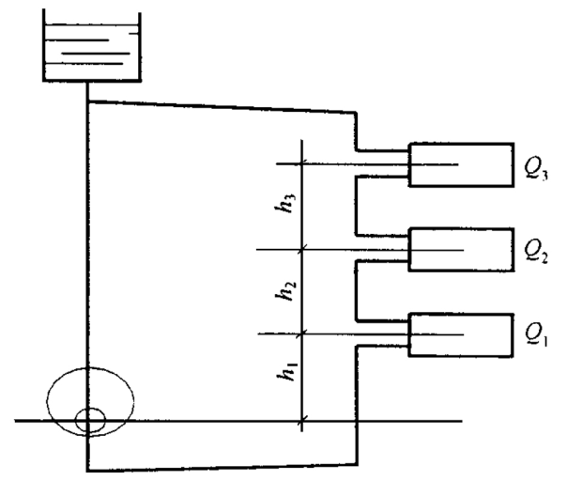
A．70℃ B．78.3℃ C．85.5℃ D．90℃
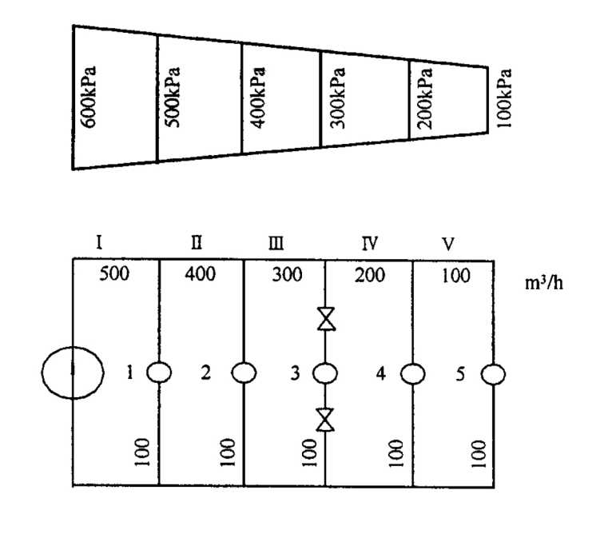

图1 图2

14、网路正常工况时水压图和各热用户的流量如图2所示，则用户3之后的网路总阻抗为（ ）Pa/(m3/h)2。
A．7.5 B．15 C．38.7 D．1500
15、一般闭式水系统中的开式膨胀水箱安装在（ ）
A．水泵的压出段 B．水泵的吸入段
C．系统的最高点 D．水泵的吸入段并高出系统的最高点
16、关于热用户的水力失调度，以下论述中正确的是（ ）。
A．热用户的水力失调度，为实际流量与规定流量的比值
B．热用户的水力失调度，为规定流量与实际流量的比值
C．热用户的水力失调度越大，水力稳定性越好
D．热用户的水力失调度越小，水力稳定性越好
17、消火栓给水系统管道内水流速度不宜大于（ ）。
A．2.5m/s B．1.5m/s C．3.5m/s D．4.5m/s
18、室内热水采暖管网、空调冷冻水管网和给水管网流动几乎都处于（ ）
A、紊流过渡区 B、阻力平方区 C、水力光滑区 D、层流区
19、室外热水管网内的流动大都处于（ ）
A、紊流过渡区 B、阻力平方区 C、水力光滑区 D、层流区
20、在并联管路上，（ ）
A、各分支管段的流量分配与其通导数成正比
B、各分支管段的流量分配与其通导数成反比
C、各分支管段的流量分配与其通导数的倒数成正比
D、各分支管段的流量分配与其阻抗系数成正比
三、名词解释
1、水力相关
2、水封
3、叶片安装角
4、流量当量直径
5、气蚀
6、水力相关
7、水封
8、叶片安装角
9、流量当量直径
10、气蚀
四、简答题
1、简述假定流速法的特点和适用情况。
2、只要满足节点流量的平衡，环状干线各管段的流量是否可以任意分配？为什么？
3、“当管网中的泵（或风机）采用调节转速的方法进行流量调节时，按照相似率，流量变化与转速变化成正比，扬程（全压）变化与转速变化的平方成正比，功率变化与转速变化的三次方成正比。”这种说法对吗？为什么？
4、什么叫均匀送风﹖实现均匀送风的基本条件﹖
5、建筑给水系统所需压力的组成﹖
6、分析建筑内排水立管的压力变化。
7、试比较前向叶片、径向叶片和后向叶片。
8、什么叫泵或风机的喘振﹖有什么危害？防治的方法是什么﹖
五、综合题
1、泵与风机的理论扬程方程为：$H_{T}=\frac{1}{g}\left(u_{2T}⋅v_{u2T}−u_{1T}⋅v_{u1T}\right)$。在什么条件下理论扬程方程可简化为：$H_{T}=\frac{1}{g}u_{2T}⋅v_{u2T}$，这有何指导意义？试绘出这种情况下的入口速度三角形。
2、某热水系统的水压图如图所示，当关闭阀门C时，管网的水压图分别如何变化？请在图中绘出改变后的水压曲线，说明管网水力工况的变化。
A
B
C
D
为循环水泵
图中：
1
2
3
4
5
3、某液体管网具有狭义管网特性曲线，两台相同的循环水泵并联运行，单台水泵在额定转速2900r/min时的Q—H性能曲线为图中曲线I。开启其中一台水泵以额定转速运行，流量为120 m³/h，扬程为28mH₂O。不改变管网，让两台水泵以相同的转速共同工作。作图求解：
（1）只有一台水泵运行时的工况点；（2）两台水泵并联运行的性能曲线；
（3）管网系统的总阻抗S；（4）两台水泵并联时管网的总流量及每台水泵的流量。
4、某热水系统的水压图如图所示，当关小阀门B时，管网的水压图分别如何变化？请在图中绘出改变后的水压曲线，说明管网水力工况的变化。
A
B
C
D
为循环水泵
图中：
1
2
3
4
5

参考答案
一、填空题
1、燃气储配站有三个功能：储存燃气调峰、混合多种燃气和给燃气加压。
2、供热管网主干线水力计算时，采用的平均比摩阻越大，需要的管径越小 ，运行费用越大 ，水力稳定性越差 。
3、热水供暖系统水压曲线的位置，取决于定压装置对系统施加压力的大小和定压点的位置。
4、泵或风机的最佳工作区一般为设备最高效率的90~95%以上范围内的区域。
5、最不利环路应选需用压力最大的环路。
6、空调水系统冷冻水泵全部采用变速泵，两种压差控制方式中恒定末端设备管路压差的方法更加节能。
7、通风空调空气输送管网，沿流动方向风道内的全压 沿程下降 ，静压可能上升、下降或相等。
8、在建筑排水系统中，随着排水流量的不断增加，立管中水流状态依次经历附壁螺旋流、水膜流、水塞流等三种流动状态。
9、离心式的泵或风机的损失主要有流动损失、泄漏损失、轮阻损失和机械损失。
10、离心式泵与风机的损失大致可分为： 流动损失 、 泄漏损失 、 轮阻损失 、 机械损失 等，其中流动损失 引起泵与风机扬程和全压的降低， 泄漏损失 引起泵与风机流量的减少， 轮阻损失 和机械损失 则必然多耗功。
11、泵的入口与管网系统的连接有三个基本要求： 不漏气 、 不积气 、 不吸气 。
12、离心式风机的出口安装角$β$₂ >90度 是前向型叶片，$β$₂ <90度 是后向型叶片。
13、切削叶轮调节的第一切削定律的性能关系为：$\frac{Q}{Q'}={\left(\frac{D_{2}}{D_{2}'}\right)}^{2}$，$\frac{H}{H'}={\left(\frac{D_{2}}{D_{2}'}\right)}^{2}$，$\frac{N}{N'}={\left(\frac{D_{2}}{D_{2}'}\right)}^{4}$，泵与风机性能调节的另两种主要调节方式是： 变速调节 、 进口导流器调节 。
14、举出管网系统的三种定压式： 高位水箱定压 、 补给水泵定压 、气体定压。

二、选择题
序号 | 1 | 2 | 3 | 4 | 5 | 6 | 7 | 8 | 9 | 10
答案 | C | D | B | A | B | A | C | A | B | D
序号 | 11 | 12 | 13 | 14 | 15 | 16 | 17 | 18 | 19 | 20
答案 | A | C | C | A | D | A | A | A | B | A
- 名词解释 略
- 简答题 略
五、综合题
1、泵与风机的理论扬程方程为：$H_{T}=\frac{1}{g}\left(u_{2T}⋅v_{u2T}−u_{1T}⋅v_{u1T}\right)$。在什么条件下理论扬程方程可简化为：$H_{T}=\frac{1}{g}u_{2T}⋅v_{u2T}$，这有何指导意义？试绘出这种情况下的入口速度三角形。
答：当进口切向分速度$v_{u1T}=v_{1T}\text{cos}α_{1}=0$时，理论扬程方程可简化为$H_{T}=\frac{1}{g}u_{2T}⋅v_{u2T}$。这说明在泵或风机的设计时，使进口绝对速度$v$与圆周速度$u$之间工作角$α={\text{90}}^{0}$时，可以获得最大的理论扬程，此时流体按径向进入叶片的流道。
w₁
v₁

u₁

2、某热水系统的水压图如图所示，当关闭阀门C时，管网的水压图分别如何变化？请在图中绘出改变后的水压曲线，说明管网水力工况的变化。
A
B
C
D
为循环水泵
图中：
1
2
3
4
5
答：（1）作图如图所示。
（2）关闭阀门C后，系统的总阻抗增加，假设水泵提供的扬程不变，系统的总流量将减小，水泵扬程增加。从热源到用户3之间的供回水管水压线变平缓。用户3两端的压差将变大，用户4、5流量将等比增加。用户1、2的流量也将不等比增加。用户1、2、4、5不等比一致失调。
3、某液体管网具有狭义管网特性曲线，两台相同的循环水泵并联运行，单台水泵在额定转速2900r/min时的Q—H性能曲线为图中曲线I。开启其中一台水泵以额定转速运行，流量为120 m³/h，扬程为28mH₂O。不改变管网，让两台水泵以相同的转速共同工作。作图求解：
（1）只有一台水泵运行时的工况点；（2）两台水泵并联运行的性能曲线；
（3）管网系统的总阻抗S；（4）两台水泵并联时管网的总流量及每台水泵的流量。
解：作图：
（1）只有一台水泵运行时的工况点为（Q=120 m³/h，H=28mH₂O）；
（2）如图，曲线II为两台水泵并联运行的性能曲线（在曲线I上任取3个以上的参数点，按等扬程、流量加倍的方法可获得对应的一组参数点，并光滑连接）；
（3）管网的总阻抗是$S=\frac{\text{26}}{{\text{130}}^{2}}=0\text{.}\text{001}{\text{94mH}}_{2}\text{O/}(m^{3}\text{/h})^{2}$
（4）根据$H={\text{SQ}}^{2}$，作管网特性曲线，与曲线II的交点b为工况点两台水泵并联运行的工况点，管网总流量137m³/h；
过c作水平线，与曲线I的交点c是每台水泵工作点，流量68.5 m³/h。
4、某热水系统的水压图如图所示，当关小阀门B时，管网的水压图分别如何变化？请在图中绘出改变后的水压曲线，说明管网水力工况的变化。
A
B
C
D
为循环水泵
图中：
1
2
3
4
5
答：（1）作图如图所示。
（2）关小阀门B后，系统的总阻抗增加，假设水泵提供的扬程不变，系统的总流量将减小，水泵扬程增加。用户1、2不等比一致失调，流量增加，用户3、4、5等比一致失调，流量减小，整体不一致失调。

